87782892196

АБРАЛИЕВА Жанар Бақытжанқызы,
М.Горький атындағы жалпы білім беретін мектебінің қазақ тілі мен әдебиеті пәні мұғалімі.
Түркістан облысы, Шардара ауданы

«ТӘЖІРИБЕДЕН АЛЫНҒАН САБАҚ: ҚАЗАҚ ТІЛІ МЕН ӘДЕБИЕТІН ОҚЫТУДА ЖОБАЛЫҚ ҚЫЗМЕТ АРҚЫЛЫ ОҚУШЫНЫҢ ШЫҒАРМАШЫЛЫҚ ЖӘНЕ ТАНЫМДЫҚ ӘЛЕУЕТІН ДАМЫТУ» тақырыбындағы баяндама (жұмыс тәжірибесінен)

Бұл мақалада қазақ тілі мен әдебиетін оқытуда жобалық қызметті қолданудың педагогикалық тәжірибесі ұсынылған. Жобалық іс-әрекет оқушылардың танымдық белсенділігін арттыруға, шығармашылық ойлау қабілетін дамытуды қамтамасыз етуге, сондай-ақ олардың коммуникативтік дағдыларын жетілдіруге бағытталған. Тәжірибе оқушыларды белсенді қатысушыға айналдыру арқылы дәстүрлі оқыту әдістерінің шектеулерін жеңуге мүмкіндік береді. Жобалық қызметті пайдалану оқушылардың ана тіліне қызығушылығын қалыптастыруға, мәдени-рухани құндылықтарға құрмет көрсетуге, сыни және шығармашылық ойлау қабілеттерін дамытуға, топтық және дербес зерттеу қызметін ұйымдастыруға ықпал етеді. Мақалада жобалық қызметтің негізгі принциптері, ұйымдастыру әдістері және нәтижелері талданып, оның қазіргі білім беру жағдайында тиімділігі дәлелденген.
Кілт сөздер: жобалық қызмет, қазақ тілі мен әдебиеті, танымдық белсенділік, шығармашылық ойлау, коммуникативтік дағдылар, тұлғаға бағытталған оқыту, мәдени құндылықтар, сыни ойлау, пәнаралық байланыс.
Қазіргі білім беру жағдайында оқушыларды тек ақпарат алушы ретінде қарастыру жеткіліксіз. Олар белсенді зерттеуші, жасаушы, толыққанды оқу процесінің қатысушысы болуға тиіс. Сол себепті менің педагогикалық тәжірибемнің жаңалығы - қазақ тілі мен әдебиеті сабақтарында жобалық қызметті жүйелі және мақсатты енгізу. Бұл тәсіл оқушылардың танымдық белсенділігін, шығармашылық әлеуетін арттыруға бағытталған.
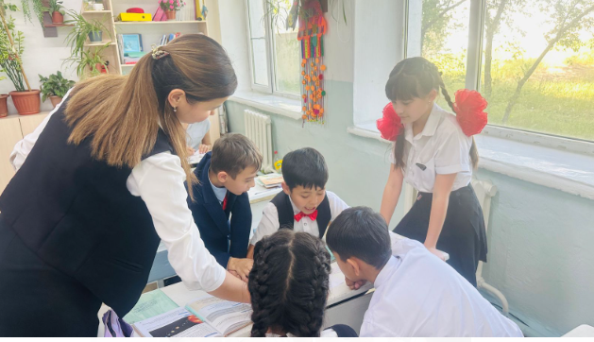
Жобалық іс-әрекет дәстүрлі репродуктивті оқыту әдістерінен ерекшеленеді: оқушы тек ақпаратты қабылдаушы емес, өз бетімен мақсат қойып, ақпарат іздейтін, талдайтын, шешім қабылдайтын, топта жұмыс істейтін тұлғаға айналады. Осыған байланысты жобалық қызметтің негізгі мақсаты - оқушылардың тіл мен әдебиетке деген қызығушылығын арттыру, олардың шығармашылық ойлауын дамыту және өз оқуының нәтижесі үшін жеке жауапкершілікті қалыптастыру.
Ұсынылған тәжірибенің ерекшелігі - оқу тақырыптарын өмірлік мәселелермен, пәнаралық байланыстармен және ұлттық-мәдени мазмұнмен байланыстыру. Мұндай тәсіл оқушылардың ана тіліне деген қызығушылығын арттыруға, патриоттық сезімдер мен жеке жауапкершілікті дамытуға мүмкіндік береді. Сонымен қатар жобаларды таныстырудың әртүрлі нысандары - бейнероликтер, подкасттар, цифрлық плакаттар, әдеби сахналар- оқытуды дараландыруға ықпал етеді. Өзін-өзі бағалау, өзара бағалау және рефлексия элементтерін енгізу оқушыларға өз қызметін бақылауға және өзін-өзі дамытуға мүмкіндік береді.
Қазақстанның білім беру мазмұнын жаңарту жағдайында қазақ тілі мен әдебиеті мұғалімінің алдында ХХІ ғасырдағы негізгі құзыреттіліктерді дамыту міндеті тұр: сыни ойлау, коммуникативтік дағдылар, топта жұмыс жасау қабілеті және білімді практикада қолдану. Бұл жағдай жобалық іс-әрекет әдісін сабаққа енгізуді және оқушының белсенді, тұлғаға бағытталған қатысуын талап етеді.
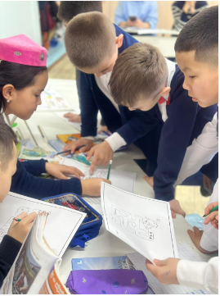
Жобалық қызметтің өзектілігі оқушылардың пәнге деген қызығушылығын арттыруға, оларды белсенді таным процесіне тартуға және тіл мен әдеби шығармаларды шығармашылық тұрғыдан түсінуге байланысты. Жобалық жұмыстар зерттеу дағдыларын, ақпаратпен жұмыс істеу, алынған білімді талдау және синтездеу қабілеттерін дамытады. Сонымен қатар бұл тәсіл оқушылардың қазақ мәдениеті мен әдеби мұрасына құрметін қалыптастырады.
Менің тәжірибемде жобалық қызметті енгізу кезеңдері бірден қалыптасқан жоқ. Бастапқыда шағын топтық тапсырмалар мен презентациялар арқылы тәжірибе жүргізілді. Уақыт өте келе толыққанды жобалық жүйе құрылды: нақты кезеңдер, бағалау критерийлері, рефлексия элементтері енгізілді. Жобаларды оқу бағдарламасының мазмұнымен және оқушылардың өмірлік тәжірибесімен байланыстыру оқытуды жанды, мағыналы етті.
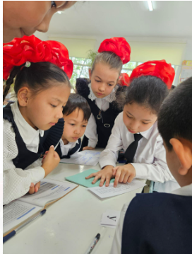
Қазіргі мектеп оқушылары ақпараттық қоғам жағдайында өмір сүреді. Олар күн сайын ақпарат ағынына, жаңа технологияларға және өзгерістерге бейімделуге тиіс. Дәстүрлі оқыту әдістері көбіне репродуктивті сипатқа ие, бұл оқушылардың белсенділігінің төмендеуіне және материалды үстірт игеруіне әкеледі. Бұл мәселе қазақ тілі мен әдебиеті сабақтарында ерекше көрінеді: кейбір оқушылар материалды формальды қабылдап, тақырыптар мен өмірлік тәжірибелер арасындағы байланысты көрмейді. Жобалық іс-әрекет осы мәселені шешуге бағытталған. Ол оқушыларға бастамашылыққа, ақпаратпен жұмыс істеуге, өздігінен жоспарлауға және топта тиімді әрекет етуге мүмкіндік береді.
Менің тәжірибемде бірнеше маңызды қарама-қайшылықтар байқалды:
- Оқушылардың негізгі құзыреттіліктерін қалыптастыру қажеттілігі мен дәстүрлі оқыту әдістерінің шектеулі мүмкіндіктері арасындағы қарама-қайшылық.
- Заманауи технологияларға деген қызығушылық пен қазақ тілін формальдылықпен қабылдау арасындағы айырмашылық.
- Қазақ әдебиетінің тәрбиелік потенциалы мен оқушылардың шығармаларды зерделеуге жеткіліксіз қатысуы.
- Білімді практикада қолдану қажеттілігі мен академиялық тапсырмалар арасындағы сәйкессіздік.
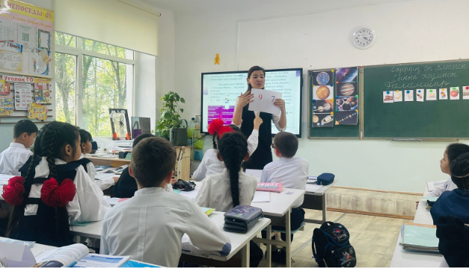
Осы мәселелерді шешу мақсатында жобалық қызмет қазақ тілі мен әдебиеті сабақтарына енгізілді. Оның нәтижесінде оқушылардың танымдық белсенділігі, шығармашылық ойлауы, коммуникативтік дағдылары айтарлықтай артты. Олар өз ойларын сенімді түрде білдіріп, ақпаратты зерттеуге, талдауға және шығармашылықпен шешім қабылдауға үйренді.
Жобалық қызметтің тағы бір артықшылығы - оқушылардың ана тілі мен әдеби мұраға деген құрметін қалыптастыру. Жобалар арқылы олар қазақ авторларының шығармаларымен танысып, мәдени дәстүрлерді зерттейді. Бұл олардың патриоттық сезімдерін, мәдени құндылықтарды құрметтеуін нығайтады.
Сонымен қатар жобалық іс-шаралар оқушылардың топта жұмыс істеу қабілетін, ынтымақтастық, жауапкершілік және дербестік дағдыларын дамытады. Олар міндеттерді бөлісуді, ақпарат іздеуді, талдауды және қорытынды жасау дағдыларын меңгереді. Бұл дағдылар олардың әрі қарай оқуы мен жеке дамуы үшін маңызды.
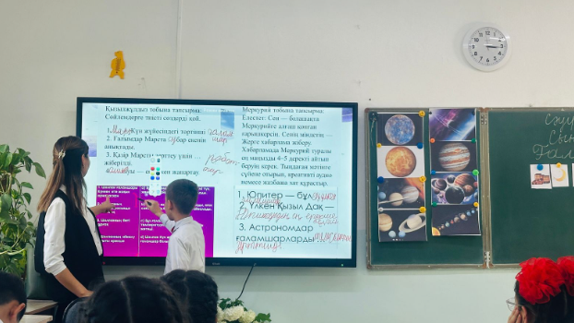
Жобалық қызметтің пәнаралық ықпалы да маңызды: қазақ тілі мен әдебиеті басқа пәндермен біріктіріледі, бұл оқушылардың білімін байытып, кешенді түсінуге мүмкіндік береді. Бұл тәсіл олардың сыни ойлауын, шығармашылық қабілеттерін дамытуға ықпал етеді.
- Жобалық қызметті қолданудың қорытындылары:
- Оқушылардың қазақ тілі мен әдебиетіне қызығушылығы артты.
- Коммуникативтік дағдылар жақсарды: сөйлеу, жазу, есту қабілеттері дамыды.
- Тәуелсіздік, бастамашылық және өз бетімен жұмыс жасау қабілеттері қалыптасты.
- Қазақ мәдениеті мен әдеби мұрасын тереңірек меңгеруге мүмкіндік туды.
- Оқушылардың шығармашылық және сыни ойлау қабілеттері дамыды.
Менің тәжірибем Шардара қаласындағы «М. Горький атындағы жалпы білім беретін мектеп» КММ әдістемелік кабинетінде жинақталып, педагогикалық қауымдастыққа ұсынылды. Бұл тәжірибе қазақ тілі мен әдебиеті мұғалімдеріне тұлғаға бағытталған, шығармашылық пен сыни ойлауды дамытатын сабақтарды ұйымдастыруға практикалық үлгі болып қызмет етеді.
Қорытындылай келе, жобалық қызмет тек тілдік дағдыларды дамытуға ғана емес, оқушылардың жеке және шығармашылық дамуына, өз бетімен оқу және өзін-өзі дамыту қабілеттерін қалыптастыруға ықпал ететін тиімді құрал болып табылады. Бұл әдіс оқыту процесін қызықты, белсенді және нәтижелі етеді. Болашақта мен қазақ тілі мен әдебиетін оқытуда жобалық қызметті одан әрі дамыту, жаңа әдістерді енгізу және тәжірибені жетілдіру жоспарын жүзеге асырамын.
Пайдаланылған Интернет көздерінің тізімі
https://translated.turbopages.org/proxy_u/ru-kk.ru.1df5a5e2-6822300c-0b57d98b-74722d776562/https/infourok.ru/ispolzovanie-proektnoj-tehnologii-na-urokah-russkogo-yazyka-i-literatury-6838484.html Орыс тілі мен әдебиеті сабақтарында жобалық технологияны қолдану.
https://rcdo.kz/publ/6311-orys-mektebnde-aza-tl-men-debietn-oytudy-timd-zholdary.html Орыс мектебінде қазақ тілі мен әдебиетін оқытудың тиімді жолдары
https://infolesson.kz/aza-debietin-oris-mektepterinde-oitu-distemesi-1441197.html Қазақ әдебиетін орыс мектептерінде оқыту әдістемесі
https://ust.kz/word/taqyryp_boiynsa_pedagogikalyq_tajiribeni_jalpylay_qazaq_tili_men_adebietin_oqytyda_innovaciyalyq_bilim_bery_tehnologiyalaryn_qoldany-331267.html Тақырып бойынша педагогикалық тәжірибені жалпылау: «Қазақ тілі мен әдебиетін оқытуда инновациялық білім беру технологияларын қолдану»
https://ziatker.kz/docx/bayandama_taqyryby_orys_synyptaryndagy_qazaq_tili_men_adebietin_oqytydyng_adistemesi_101541.html Баяндама тақырыбы: Орыс сыныптарындағы қазақ тілі мен әдебиетін оқытудың әдістемесі
https://www.azbyka.kz/kazak-tilin-orys-tilinde-okytatyn-mektepterde-okytudyn-maksat-mindetterine-zhetu-zholdary Қазақ тілін орыс тілінде оқытатын мектептерде оқытудың мақсат-міндеттеріне жету жолдары

